

**О некоторых вопросах органов прокуратуры Республики Казахстан**

Указ Президента Республики Казахстан от 20 октября 2011 года № 166.

      В соответствии с подпунктом 3) пункта 2 статьи 21 Конституционного закона Республики Казахстан от 26 декабря 1995 года "О Президенте Республики Казахстан" **ПОСТАНОВЛЯЮ:**

      1. Утвердить прилагаемые:

      1) Утратил силу Указом Президента РК от 19.12.2022 № 61.

      2) Описание и порядок обеспечения форменной одеждой сотрудников органов прокуратуры Республики Казахстан.

      2. Признать утратившими силу:

      1) Указ Президента Республики Казахстан от 20 мая 2008 года № 595 "Об утверждении Положения о прохождении службы в органах прокуратуры Республики Казахстан и текста Присяги сотрудников органов прокуратуры Республики Казахстан" (САПП Республики Казахстан, 2008 г., № 27, ст. 249; 2010 г., № 51, ст. 465);

      2) Указ Президента Республики Казахстан от 12 сентября 2010 года № 1061 "О внесении изменений и дополнений в Указ Президента Республики Казахстан от 20 мая 2008 года № 595" (САПП Республики Казахстан, 2010 г., № 51, ст. 465).

      3. Настоящий Указ вводится в действие со дня подписания.

|  |  |
| --- | --- |
| Президент |  |
| Республики Казахстан | Н. Назарбаев |

|  |  |
| --- | --- |
|  | УТВЕРЖДЕНА Указом Президента Республики Казахстан от 20 октября 2011 года № 166 |

      Сноска. Приложение утратило силу Указом Президента РК от 19.12.2022 № 61.

|  |  |
| --- | --- |
|  | УТВЕРЖДЕНЫ Указом Президента Республики Казахстан от 20 октября 2011 года № 166 |

**Описание и порядок обеспечения форменной одеждой сотрудников**  
**органов прокуратуры Республики Казахстан**  
**Глава 1. Понятия, используемые при описании форменной одежды**

      В данном приложении используются следующие основные понятия:

      форменная одежда - это унифицированный по отличительным в соответствии с описанием признакам комплект предметов одежды и знаков различия, предназначенный для ношения сотрудниками органов прокуратуры и определения принадлежности к правоохранительной службе;

      знаки отличия - государственные и ведомственные награды, которыми награждаются сотрудники органов прокуратуры;

      знаки различия - элементы снаряжения форменной одежды, обозначающие ведомственную принадлежность и персональные классные чины сотрудников органов прокуратуры.

      К знакам различия относятся наплечные знаки (погоны, погончики), нарукавные знаки (шедроны, шитье), знаки на головных уборах (кокарды, шитье), погонах (эмблемы, звезды), эмблемы и шитье на воротниках, канты, лампасы, а также персонифицированные знаки, нагрудные знаки.

      На форменной одежде носятся знаки отличия и знаки различия, предусмотренные законодательством Республики Казахстан.

**Глава 2. Общие положения**

      В соответствии с пунктом 2 статьи 21 Закона Республики Казахстан "О правоохранительной службе" сотрудники органов прокуратуры, которым присвоены классные чины, бесплатно обеспечиваются форменной одеждой.

      Форменная одежда подразделяется на парадно-выходную, повседневную, летнюю и зимнюю и может иметь нумерацию.

      Полупальто, плащ, китель, куртка, брюки (юбка) выдаются в соответствии с размерами одежды, либо в виде тканей с оплатой на их пошив.

      Рубашки, свитер, специальная накидка, головные уборы, кашне, перчатки, галстук, обувь выдаются в готовом виде.

      Форма одежды сотрудников органов военной прокуратуры, правила ее ношения устанавливаются те же, что и для военнослужащих, при этом на погонах и воротниках размещается эмблема органов прокуратуры.

**Глава 3. Комплект форменной одежды для высшего начальствующего**  
**состава органов прокуратуры**

      1. Парадно-выходная форма одежды (рис. 1-3):

**особо-парадная:**

      фуражка (у женщин берет) белого цвета;

      китель белого цвета;

      брюки (юбка) темно-синего цвета с лампасами;

      рубашка белого цвета с длинным рукавом;

      галстук темно-синего цвета;

      туфли кожаные черного цвета.

**форма № 1 - летняя:**

      фуражка (у женщин берет) темно-синего цвета;

      китель темно-синего цвета;

      брюки (юбка) темно-синего цвета с лампасами;

      рубашка белого цвета с длинным рукавом;

      галстук темно-синего цвета;

      туфли кожаные черного цвета.

**форма № 2 - летняя:**

      фуражка (у женщин берет) темно-синего цвета;

      брюки (юбка) темно-синего цвета с лампасами;

      рубашка белого цвета с длинным рукавом;

      галстук темно-синего цвета;

      туфли кожаные черного цвета.

**форма № 3 - летняя:**

      фуражка (у женщин берет) темно-синего цвета;

      плащ темно-синего цвета (либо плащ кожаный черного цвета);

      китель, брюки (юбка) темно-синего цвета с лампасами;

      рубашка белого цвета с длинным рукавом;

      галстук темно-синего цвета;

      туфли кожаные черного цвета.

**форма № 1 - зимняя:**

      шапка с козырьком (у женщин шапка-кубанка) из каракуля серого цвета;

      полупальто зимнее темно-синего цвета с воротником из каракуля серого цвета (либо плащ кожаный черного цвета с подстегнутым мехом);

      китель, брюки (юбка) темно-синего цвета с лампасами;

      рубашка белого цвета с длинным рукавом;

      галстук темно-синего цвета;

      сапоги кожаные утепленные черного цвета;

      перчатки кожаные черного цвета;

      кашне шелковое белого цвета.

      2. Повседневная форма одежды (рис. 4-7):

**форма № 1 - летняя:**

      фуражка (у женщин берет) темно-синего цвета;

      китель, брюки (юбка) темно-синего цвета с лампасами;

      рубашка голубого цвета с длинным рукавом;

      галстук темно-синего цвета;

      туфли кожаные черного цвета.

**форма № 2 - летняя:**

      фуражка (у женщин берет) темно-синего цвета;

      рубашка голубого цвета с длинным рукавом;

      брюки (юбка) темно-синего цвета с лампасами;

      галстук темно-синего цвета;

      туфли кожаные черного цвета.

**форма № 3 — летняя:**

      фуражка (у женщин берет) темно-синего цвета;

      плащ темно-синего цвета;

      китель или куртка темно-синего цвета;

      брюки (юбка) темно-синего цвета с лампасами;

      рубашка голубого цвета с длинным рукавом;

      галстук темно-синего цвета;

      туфли кожаные черного цвета.

**форма № 4 - летняя:**

      фуражка (у женщин берет) темно-синего цвета;

      брюки (юбка) темно-синего цвета с лампасами;

      рубашка голубого или белого цвета с коротким рукавом;

      туфли кожаные черного цвета.

**форма № 1 - зимняя:**

      шапка с козырьком (у женщин шапка-кубанка) из каракуля серого цвета;

      полупальто зимнее темно-синего цвета с воротником из каракуля серого цвета (либо плащ кожаный черного цвета с подстегнутым мехом);

      китель или свитер темно-синего цвета;

      брюки (юбка) темно-синего цвета с лампасами;

      рубашка голубого цвета с длинным рукавом;

      галстук темно-синего цвета;

      сапоги кожаные утепленные черного цвета;

      перчатки кожаные черного цвета;

      кашне шерстяное серого цвета.

**Глава 4. Комплект форменной одежды для старшего и среднего**  
**начальствующего состава органов прокуратуры**

      3. Парадно-выходная форма одежды (рис.8-11):

**форма № 1 - летняя:**

      фуражка (у женщин берет) темно-синего цвета;

      китель, брюки (юбка) темно-синего цвета;

      рубашка белого цвета с длинным рукавом;

      галстук темно-синего цвета;

      туфли кожаные черного цвета.

**форма № 2 - летняя:**

      фуражка (у женщин берет) темно-синего цвета;

      брюки (юбка) темно-синего цвета;

      рубашка белого цвета с длинным рукавом;

      галстук темно-синего цвета;

      туфли кожаные черного цвета.

**форма № 3 - летняя:**

      фуражка (у женщин берет) темно-синего цвета;

      плащ темно-синего цвета;

      китель, брюки (юбка) темно-синего цвета;

      рубашка белого цвета с длинным рукавом;

      галстук темно-синего цвета;

      туфли кожаные черного цвета.

**форма № 1 - зимняя:**

      шапка-ушанка (у женщин шапка-кубанка) из цигейки серо-голубого цвета (для лиц, имеющих классный чин старший советник юстиции, шапка с козырьком из каракуля серого цвета, для женщин шапка-кубанка из каракуля серого цвета);

      полупальто темно-синего цвета с воротником из цигейки серого цвета (для лиц, имеющих классный чин старший советник юстиции, из каракуля серого цвета);

      китель, брюки (юбка) темно-синего цвета;

      рубашка белого цвета с длинным рукавом;

      галстук темно-синего цвета;

      сапоги кожаные утепленные черного цвета;

      перчатки кожаные черного цвета;

      кашне шерстяное серого цвета.

      4. Повседневная форма одежды (рис. 12-16):

**форма № 1 - летняя:**

      фуражка (у женщин берет) темно-синего цвета;

      китель, брюки (юбка) темно-синего цвета;

      рубашка голубого цвета с длинным рукавом;

      галстук темно-синего цвета;

      туфли кожаные черного цвета.

**форма № 2 - летняя:**

      фуражка (у женщин берет) темно-синего цвета;

      брюки (юбка) темно-синего цвета;

      рубашка голубого цвета с длинным рукавом;

      галстук темно-синего цвета;

      туфли кожаные черного цвета.

**форма № 3 - летняя:**

      фуражка (у женщин берет) темно-синего цвета;

      плащ темно-синего цвета;

      китель или куртка темно-синего цвета;

      брюки (юбка) темно-синего цвета;

      рубашка голубого цвета с длинным рукавом;

      галстук темно-синего цвета;

      туфли кожаные черного цвета.

**форма № 4 - летняя:**

      фуражка (у женщин берет) темно-синего цвета;

      брюки (юбка) темно-синего цвета;

      рубашка голубого или белого цвета с коротким рукавом;

      туфли кожаные черного цвета.

**форма № 1 - зимняя:**

      шапка-ушанка (у женщин шапка-кубанка) из цигейки серо-голубого цвета (для лиц, имеющих классный чин старший советник юстиции, шапка с козырьком из каракуля серого цвета, для женщин шапка-кубанка из каракуля серого цвета);

      полупальто темно-синего цвета с воротником из цигейки серого цвета (для лиц, имеющих классный чин старший советник юстиции, из каракуля серого цвета);

      китель или свитер темно-синего цвета;

      брюки темно-синего цвета;

      рубашка голубого цвета с длинным рукавом;

      галстук темно-синего цвета;

      сапоги кожаные утепленные черного цвета;

      перчатки кожаные черного цвета;

      кашне шерстяное серого цвета.

**Глава 5. Описание мужской форменной одежды**

      5. Китель и брюки парадно-выходные и повседневные для высшего начальствующего состава:

      китель мужской (особо-парадный) двубортный, белый, полуприлегающего силуэта с центральной бортовой застежкой на три большие рабочие форменные пуговицы и три большие имитирующие форменные пуговицы.

      Полочка с подрезными бочками и двумя боковыми прорезными карманами в рамку с клапанами.

      Спинка со средним швом, переходящим в шлицу.

      Воротник втачной, отложной с лацканами классического английского покроя, ширина которых составляет 7 см.

      Рукава втачные, двухшовные с притачными манжетами. На левом рукаве настрочен шеврон.

      По отлету воротника и по швам притачивания манжет вшиты канты голубого и золотистого цвета. Вокруг манжет обрамление из лавровых листьев шириной 10 мм шитьем золотистого цвета, на манжетах по три малые форменные пуговицы. Обе стороны нижней части воротника окаймляются сплетенной ветвью из лавровых листьев, шитьем золотистого цвета.

      Китель мужской парадно-выходной (повседневный) аналогичного покроя, что и особо-парадный. Исключение составляет цвет - парадно-выходной (повседневный) китель шьется из кительной ткани темно-синего цвета, а также по обе стороны нижней части воротника золотым шитьем вышивается ветвь из лавровых листьев. Манжеты без обрамления из лавровых листьев, на манжетах по три малые форменные пуговицы (рис.17).

      Брюки прямого силуэта, цвет темно-синий. По боковым наружным швам вшит кант шириной 2,5 мм и на расстоянии 0,5 см от канта с двух сторон настрочены лампасы голубого цвета шириной 22 мм на всю длину брюк.

      На правой задней половинке брюк обработан прорезной карман в рамку с клапаном. На передних половинках брюк обработаны боковые карманы. Гульфик застегивается на замок-молнию.

      Пояс притачной, застегивающийся на пуговицу. Ширина стачивающихся швов 1 см. Ширина отделочных строчек 0,2 см.

      6. Китель и брюки для старшего начальствующего состава:

      китель мужской двубортный, полуприлегающего силуэта с центральной бортовой застежкой на три рабочие большие форменные пуговицы и три имитирующие большие форменные пуговицы.

      Полочка с подрезными бочками, на левой полочке обработан один имитирующий нагрудный прорезной карман в листочку и два боковых прорезных кармана в рамку с клапанами.

      Спинка со средним швом, переходящим в шлицу. Воротник втачной, отложной, с лацканами классического английского покроя, ширина которых составляет 6-6,5 см.

      Рукава втачные, двухшовные с притачными манжетами. На левом рукаве настрочен шеврон. На манжетах три маленькие форменные пуговицы.

      По отлету воротника и по швам притачивания манжет вшит кант голубого цвета, ширина которого 2,5 мм. На подкладке кителя обработаны два нагрудных кармана в листочку.

      Брюки прямого силуэта, цвет темно-синий. По боковым наружным швам вшит кант голубого цвета шириной 2,5 мм. На правой задней половинке брюк обработан прорезной карман в рамку с клапаном. На передних половинках брюк обработаны боковые карманы. Гульфик застегивается на замок-молнию.

      Пояс притачной, застегивающийся на пуговицу. Ширина стачивающихся швов 1 см. Ширина отделочных строчек 0,2 см.

      7. Китель и брюки среднего начальствующего состава:

      китель мужской, однобортный, полуприлегающего силуэта с центральной застежкой по борту на три большие форменные пуговицы.

      Полочка с подрезными бочками, на левой полочке обработан один нагрудный имитирующий карман в листочку и два боковых прорезных кармана в рамку с клапанами.

      Спинка со средним швом, переходящим в шлицу.

      Воротник втачной, отложной, лацканы кителя имеют форму классического английского покроя, ширина которых составляет 6-6,5 см.

      Рукава втачные, двухшовные с притачными манжетами. На левом рукаве настрочен шеврон. На манжетах три маленькие форменные пуговицы.

      По отлету воротника и по швам притачивания манжет вшит кант голубого цвета. На подкладке кителя обработаны два нагрудных кармана в листочку.

      Брюки прямого силуэта. По боковым наружным швам вшит кант голубого цвета шириной 2,5 мм. На правой задней половинке брюк обработан прорезной карман в рамку с клапаном. На передних половинках брюк обработаны боковые карманы. Гульфик застегивается на замок-молнию.

      Пояс притачной, застегивающийся на пуговицу. Ширина стачивающихся швов 1 см. Ширина отделочных строчек 0,2 см.

      8. Костюм форменный:

      костюм состоит из куртки и брюк.

      Куртка прямого силуэта с бортовой застежкой на замок-молнию.

      Полочки с притачными кокетками, в швах притачивания кокеток обработаны нагрудные накладные карманы с клапанами и два боковых прорезных кармана в рамку, застегивающиеся на замок-молнию. Воротник втачной, отложной.

      Рукава двухшовные, втачные с притачными манжетами и разрезами по локтевым швам. На левом рукаве настрочен шеврон.

      Спинка с притачной кокеткой и двумя защипами по шву притачивания кокетки. По плечевым швам настрочены шлевки и обметаны 2 петли в области горловины на расстоянии 13 см от шва втачивания рукава, расстояние между петлями 1,5 см, шлевками - 5 см.

      По низу куртки притачной пояс по бокам, стянутый резинкой в четыре ряда. Манжеты застегиваются на две форменные маленькие пуговицы, а клапаны - на одну.

      Брюки прямого силуэта. По боковым наружным швам вшит кант голубого цвета шириной 2,5 мм. На задних половинках брюк обработаны вытачки, а на правой половинке обработан прорезной карман в рамку, застегивающийся навесной петлей на одну пуговицу. На передних половинках брюк обработаны два боковых кармана. Гульфик обработан на замок-молнию.

      Пояс притачной, застегивающийся на пуговицу. Ширина стачивающихся швов 1 см. Ширина отделочных строчек 0,2 см. Цвет темно-синий.

      9. Полупальто:

      полупальто мужское утепленное, из драпа темно-синего цвета прямого силуэта с центральной потайной бортовой застежкой на четыре пуговицы.

      Полочки с притачными плечевыми кокетками и двумя боковыми прорезными карманами в листочку. Спинка со средним швом, подклад притачной, на ватине.

      Рукава двухшовные, втачные. На левом рукаве настрочен шеврон.

      Пояс съемный, застегивающийся на черную пластмассовую пряжку.

      Воротник втачной, отложной из цигейки серо-голубого цвета (для высшего начальствующего состава и старших советников юстиции из каракуля серого цвета).

      10. Плащ:

      плащ мужской прямого силуэта из плащевой ткани темно-синего цвета, с потайной бортовой застежкой на четыре пуговицы.

      Полочки с боковыми прорезными карманами в листочку.

      Спинка со средним швом, переходящим в шлицу.

      Рукава втачные, двухшовные. На левом рукаве настрочен шеврон. Пояс съемный, застегивающийся на черную пластмассовую пряжку.

      Воротник втачной, отложной с лацканами классического английского покроя. Подклад притачной, по низу отлетный. Расстояние от пола до низа плаща 40-42 см.

      11. Плащ в коже (для высшего начальствующего состава):

      плащ из натуральной кожи черного цвета, прямого силуэта, с потайной бортовой застежкой на четыре пуговицы, отстегивающимся отложным воротником из натурального каракуля серого цвета, лацканами английского покроя, отстегивающейся подстежкой из меха черного цвета.

      Спинка со средним швом, переходящим в шлицу.

      Рукава втачные, двухшовные. Подклад притачной, по низу отлетный. На левом рукаве настрочен шеврон. Пояс съемный, застегивающийся на черную пластмассовую пряжку.

      12. Свитер:

      свитер вязаный шерстяной, темно-синего цвета с длинными рукавами и нашивным нагрудным карманом на левой стороне, закрывающимся на клапан, локтевыми и плечевыми вставками из болоньевой ткани темно-синего цвета. По плечевым швам настрочены 2 шлевки, расстояние между шлевками 5 см. Горловина свитера открытая в форме треугольника.

      13. Рубашки:

      1) рубашка с длинным рукавом:

      рубашка прямого силуэта с центральной бортовой застежкой на пуговицы и двумя нагрудными накладными карманами с клапанами. По низу рубашки притачной пояс, по боковым швам стянутый резинкой в четыре ряда.

      Воротник втачной, отложной на притачной стойке.

      Рукава двухшовные, втачные, по локтевым швам обработаны шлицы, по низу рукавов притачные манжеты, застегивающиеся на пуговицы. Спинка на двойной притачной кокетке с двумя защипами по шву притачивания кокетки. По плечевым швам настрочены 2 шлевки и обметаны 2 петли в области горловины на расстоянии 13 см от шва втачивания рукава, расстояние между петлями 1,5 см, шлевками 5 см.

      Ширина отделочных строчек 0,2 см от края. Ширина стачивающихся швов 1 см. Цвет белый, голубой;

      2) рубашка с коротким рукавом:

      рубашка прямого силуэта с центральной бортовой застежкой на пуговицы и двумя нагрудными накладными карманами с клапанами. По низу рубашки притачной пояс, по боковым швам стянутый резинкой в четыре ряда.

      Воротник втачной, отложной с лацканами на стойке.

      Рукава короткие, двухшовные, втачные, по низу рукавов обработаны имитирующие манжеты. Спинка на двойной притачной кокетке с двумя защипами по шву притачивания кокетки. По плечевым швам настрочены шлевки и обметаны 2 петли в области горловины на расстоянии 13 см от шва втачивания рукава, расстояние между петлями 1,5 см, шлевками - 5 см. Ширина отделочных строчек 0,2 см от края.

      Ширина стачивающихся швов 1 см. Цвет белый, голубой.

**Глава 6. Описание женской форменной одежды**

      14. Китель и юбка парадные и повседневные для высшего начальствующего состава (рис. 18):

      китель женский особо-парадный, двубортный, белый, полуприлегающего силуэта с центральной бортовой застежкой на три большие рабочие форменные пуговицы и три имитирующие большие форменные пуговицы. Китель и юбка на подкладе.

      Полочка с подрезными бочками и двумя боковыми прорезными карманами в рамку с клапанами.

      Спинка со средним швом. Воротник втачной, отложной с лацканами классического английского покроя, ширина которых составляет 7 см.

      Рукава втачные, двухшовные с притачными манжетами. На левом рукаве настрочен шеврон.

      По отлету воротника и по швам притачивания манжет вшиты канты голубого и золотистого цвета. Вокруг манжет обрамление из лавровых листьев шириной 10 мм шитьем золотистого цвета, на манжетах по три малые форменные пуговицы. Обе стороны нижней части воротника окаймляются сплетенной ветвью из лавровых листьев, шитьем золотистого цвета.

      Китель женский парадно-выходной (повседневный) аналогичного покроя, что и особо-парадный. Исключение составляет цвет - парадно-выходной и повседневный китель шьются из кительной ткани темно-синего цвета, а также по обе стороны нижней части воротника кителя золотым шитьем вышивается ветвь из лавровых листьев. Манжеты без обрамления из лавровых листьев, имеют по три малые форменные пуговицы.

      Юбка прямого силуэта темно-синего цвета. На задних и передних полотнищах юбки обработаны вытачки. Заднее полотнище юбки со средним швом, переходящим в шлицу. В среднем шве заднего полотнища обработана застежка с замком-молнией.

      Пояс притачной, застегивающийся на пуговицу. Ширина стачивающихся швов 1 см. Ширина отделочных строчек 0,2 см.

      15. Китель и юбка для старшего начальствующего состава (рис. 19):

      китель женский двубортный, из кительной ткани темно-синего цвета, полуприлегающего силуэта с центральной бортовой застежкой на три большие рабочие форменные пуговицы и три имитирующие большие форменные пуговицы. Китель и юбка на подкладе.

      Полочка с подрезными бочками и двумя боковыми прорезными карманами в рамку с клапанами.

      Спинка со средним швом. Воротник втачной, отложной, лацканы кителя имеют форму классического английского покроя, ширина которых составляет 6-6,5 см.

      Рукава втачные, двухшовные с притачными манжетами. На левом рукаве настрочен шеврон. На манжетах три маленькие форменные пуговицы.

      По отлету воротника и по швам притачивания манжет вшит кант голубого цвета шириной 2,5 мм.

      Юбка прямого силуэта. На задних и передних полотнищах юбки обработаны вытачки. Заднее полотнище юбки со средним швом, переходящим в шлицу. В среднем шве заднего полотнища обработана застежка с замком-молнией.

      Пояс притачной, застегивающийся на пуговицу. Ширина стачивающихся швов 1 см. Ширина отделочных строчек 0,2 см.

      16. Китель и юбка для среднего начальствующего состава (рис. 20):

      китель однобортный, из кительной ткани темно-синего цвета, полуприлегающего силуэта с центральной застежкой по борту на три большие форменные пуговицы. Китель и юбка на подкладе.

      Полочка с подрезными бочками и два боковых прорезных кармана в рамку с клапанами.

      Спинка со средним швом. Воротник втачной, отложной, лацканы кителя имеют форму классического английского покроя, ширина которых составляет 6-6,5 см.

      Рукава втачные, двухшовные с притачными манжетами. На левом рукаве настрочен шеврон. На манжетах три маленькие форменные пуговицы.

      По отлету воротника и по швам притачивания манжет вшит кант голубого цвета.

      Юбка прямого силуэта темно-синего цвета. На задних и передних полотнищах юбки обработаны вытачки. Заднее полотнище юбки со средним швом, переходящим в шлицу. В среднем шве заднего полотнища обработана застежка с замком-молнией.

      Пояс притачной, застегивающийся на пуговицу. Ширина стачивающихся швов 1 см. Ширина отделочных строчек 0,2 см.

      17. Плащ (рис. 21):

      плащ женский однобортный, прямого силуэта из плащевой ткани темно-синего цвета на подкладе с потайной бортовой застежкой на четыре пуговицы.

      Полочки с подрезными бочками и боковыми прорезными карманами в листочку.

      Спинка с подрезными бочками и средним швом, переходящим в шлицу.

      Рукава втачные, двухшовные. На левом рукаве настрочен шеврон.

      Пояс съемный, застегивающийся на черную пластмассовую пряжку.

      Воротник втачной, отложной с лацканами.

      Подклад притачной, по низу изделия отлетной. Расстояние от пола до низа плаща 40-42 см. Ширина стачивающихся швов 1 см.

      18. Полупальто (рис. 22):

      полупальто женское утепленное, однобортное, из драпа темно-синего цвета полуприлегающего силуэта с центральной потайной застежкой на четыре пуговицы до верха.

      Полочки с притачными плечевыми кокетками и двумя боковыми прорезными карманами в листочку. Спинка с притачными плечевыми кокетками.

      Рукава двухшовные, втачные. На левом рукаве настрочен шеврон.

      Воротник втачной, из цигейки серо-голубого цвета (для высшего начальствующего состава и старших советников юстиции - из каракуля серого цвета).

      19. Костюм форменный (рис. 23):

      костюм состоит из куртки и брюк темно-синего цвета. Куртка прямого силуэта с бортовой застежкой на замок-молнию.

      Полочки с притачными кокетками, в швах притачивания кокеток обработаны нагрудные накладные карманы с клапанами и два боковых прорезных кармана в рамку, застегивающиеся на замок-молнию. На полочках обработаны боковые нагрудные вытачки.

      Воротник втачной, отложной.

      Рукава двухшовные, втачные с притачными манжетами и разрезами по локтевым швам.

      Спинка с притачной кокеткой и двумя защипами по шву притачивания кокетки. По плечевым швам настрочены шлевки и обметаны 2 петли в области горловины на расстоянии 13 см от шва втачивания рукава, расстояние между петлями 1,5 см, шлевками - 5 см.

      По низу куртки притачной пояс, по бокам стянутый резинкой в четыре ряда.

      Манжеты застегиваются на две форменные маленькие пуговицы, а клапаны - на одну.

      Брюки прямого силуэта темно-синего цвета. По боковым наружным швам вшит кант голубого цвета, ширина которого 2,5 мм. На задних половинках брюк обработаны вытачки. Гульфик обработан на замок-молнию.

      Пояс притачной, застегивающийся на пуговицу. Ширина стачивающихся швов 1 см. Ширина отделочных строчек 0,2 см.

      20. Свитер (рис.24):

      свитер вязаный шерстяной, темно-синего цвета, с длинными рукавами и нашивным нагрудным карманом на левой стороне, закрывающимся на клапан, локтевыми и плечевыми вставками из болоньевой ткани темно-синего цвета. По плечевым швам настрочены 2 шлевки, расстояние между шлевками 5 см. Горловина свитера открытая в форме треугольника.

      21. Рубашки (рис. 25-26):

      1) рубашка с длинным рукавом белого и голубого цвета:

      рубашка прямого силуэта с центральной бортовой застежкой на пуговицы и двумя нагрудными накладными карманами с клапанами и трудовыми боковыми вытачками. По низу рубашки притачной пояс, по боковым швам стянутый резинкой в четыре ряда.

      Воротник втачной, отложной на притачной стойке.

      Рукава двухшовные, втачные, по локтевым швам обработаны шлицы, по низу рукавов притачные манжеты, застегивающиеся на пуговицы.

      Спинка на двойной притачной кокетке с двумя защипами по шву притачивания кокетки. По плечевым швам настрочены шлевки и обметаны 2 петли в области горловины на расстоянии 13 см от шва втачивания рукава, расстояние между петлями 1,5 см, шлевками - 5 см.

      Ширина отделочных строчек 0,2 см от края. Ширина стачивающихся швов 1 см;

      2) рубашка с коротким рукавом белого и голубого цвета:

      рубашка прямого силуэта с центральной бортовой застежкой на пуговицы и двумя нагрудными накладными карманами с клапанами и нагрудными боковыми вытачками. По низу рубашки притачной пояс, по боковым швам стянутый резинкой в четыре ряда.

      Воротник втачной, отложной с лацканами на стойке.

      Рукава короткие, двухшовные, втачные, по низу рукавов обработаны имитирующие манжеты.

      Спинка на двойной притачной кокетке с двумя защипами по шву притачивания кокетки. По плечевым швам настрочены шлевки и обметаны 2 петли в области горловины на расстоянии 13 см от шва втачивания рукава, расстояние между петлями 1,5 см, шлевками - 5 см.

      Ширина отделочных строчек 0,2 см от края. Ширина стачивающихся швов 1 см.

**Глава 7. Отдельные предметы форменной одежды**

      22. Головные уборы (рис. 27-31):

      1) фуражка:

      фуражка из кительной ткани темно-синего цвета с околышем черного цвета, голубым кантом по околышу и тулье, к околышу на две малые форменные пуговицы прикрепляется двойной плетеный шнур из филиграни золотистого цвета. Козырек черный, лакированный. Спереди по центру на околыше фуражки укрепляется кокарда.

      Для высшего начальствующего состава над козырьком на околыше, кроме золоченого филигранного шнура, имеется вышитое золотом украшение в виде двух симметрично расположенных лавровых веток С листьями. На козырьке фуражки имеется шитье из двух лавровых веток с листьями по нижнему краю козырька (рис. 32).

      Лицам из числа высшего начальствующего состава дополнительно выдается летняя фуражка белого цвета аналогично летнему кителю описанного покроя.

      Женщинам вместо фуражки выдаются береты по цвету кителя;

      2) шапка с козырьком:

      шапка зимняя из каракуля серого цвета с черным лакированным козырьком выдается лицам высшего начальствующего состава и старшим советникам юстиции (женщинам - шапка-кубанка из каракуля серого цвета);

      3) шапка-ушанка:

      шапка цигейковая серо-голубого цвета выдается старшему и среднему начальствующему составу (кроме старших советников юстиции).

      Женщинам - шапка-кубанка цигейковая серо-голубого цвета.

      Спереди по центру шапки прикрепляется кокарда.

      23. Специальная безрукавная накидка (рис. 33):

      специальная безрукавная накидка темно-синего цвета из смесового водоотталкивающего материала со светоотражающим окаймлением по краям шириной 1,0 см. По плечевым швам настрочены 2 шлевки, расстояние между шлевками 5 см. На спинной части жилета светоотражающая надпись белого цвета "ПРОКУРАТУРА". На левой нагрудной части накидки имеется карман из прозрачного материала, размером 8,5 см на 5,5 см. На правой стороне нагрудной части накидки планка из светоотражающего материала белого цвета, размером 8,5 см на 2 см, с надписью черного цвета "ПРОКУРАТУРА". Накидка спереди в центральной части застегивается на замок-молнию.

      24. Галстук и зажим:

      галстук шелковый темно-синего цвета, состоит из основной части в виде вытянутой трапеции, заканчивающейся прямым углом. Зажим для галстука из металла золотистого цвета.

      25. Перчатки кожаные черного цвета.

      26. Кашне шерстяное темно-серого и шелковое белого цветов.

      27. Обувь:

      1) сапоги зимние кожаные, утепленные, черного цвета, с короткими голенищами для мужчин и высокими - для женщин. Голенища с застежкой молния;

      2) туфли мужские кожаные черного цвета, для женщин туфли кожаные, на средних каблуках, черного цвета.

**Глава 8. Описание знаков различия**

      28. Эмблема (рис. 34):

      эмблема представляет собой щит, изготовленный из алюминиевого сплава золотистого цвета, позади которого находятся мечи в перекрещенном виде с направленными книзу клинками. Расстояние между верхними дальними точками щита по ширине составляет 15 мм, между нижними - 10 мм. На щите изображен рельефный контур, расстояние между внешним и внутренним контурами - 3 мм, по периметру контура располагаются 8 точек.

      Размер эмблемы по высоте 25 мм и ширине 20 мм. Эмблема прикрепляется на углах воротника кителя.

      Малая эмблема для погон представляет собой щит, изготовленный из алюминиевого сплава золотистого цвета, позади которого находятся мечи в перекрещенном виде с направленными книзу клинками.

      Размер эмблемы составляют 12 мм - по ширине и 17 мм - по высоте.

      29. Кокарда (рис. 35):

      кокарда изготавливается из алюминиевого сплава золотистого цвета, по форме правильного округленного восьмиугольника, с выступающей средней частью в виде изображения Государственного Герба Республики Казахстан на эмали темно-голубого цвета. Края кокарды выполнены в виде лучей золотистого цвета. Размер кокарды по высоте - 40 мм. На оборотной стороне припаиваются две металлические ножки.

      Кокарда на фуражках и шапках с козырьком высшего начальствующего состава снизу и симметрично с двух сторон обрамляется золоченым шитьем в виде веточек с лавровыми листьями.

      30. Форменные пуговицы круглые, на ножке, диаметрами 25 мм и 15 мм изготавливаются из металла золотистого цвета с рельефным изображением Государственного Герба Республики Казахстан.

      31. Погоны:

      погоны изготавливаются из темно-серой и серебристо-белой волоки на суконном подбое и подразделяются на нашивные и съемные, повседневные и парадные.

      Нашивные погоны носятся на полупальто, плаще и кителе.

      Съемные погоны носятся на куртке и рубашках, погончики на свитере и специальной безрукавной накидке.

      Погоны нашивные представляют собой форму вытянутого шестиугольника, с параллельными длинными сторонами, нижний конец которого прямоугольный, а верхний заканчивается срезанным тупым углом параллельно нижнему краю, длиной 13-16 см, ширина - 5 см.

      Погоны съемные представляют собой форму вытянутого шестиугольника с параллельными длинными сторонами, нижний конец которого прямоугольный, а верхний заканчивается срезанным тупым углом параллельно нижнему краю. На расстоянии 12 мм от верхнего края погон имеется прорезь для закрепления малой форменной пуговицы. Длина погона 11-15 см, ширина - 5 см.

      Погончики съемные трапецевидной формы, длиной 11-13 см, ширина по нижнему краю 5,5 см, по верхнему краю - 5 см.

      1) Погоны для классных чинов высшего начальствующего состава изготавливаются из золоченой или серебряной волоки особого переплетения, без просвета, на суконном подбое.

      Наружные края погона, кроме нижнего, окантовываются темно-голубым сукном, ширина канта - 2 мм.

      Кроме того, внутренние края съемных погон по всему периметру окантовываются позолоченным кантом шириной 3 мм. В нашивных погонах верхние края не окантовываются.

      В нижней части погона по его ширине золоченой нитью вышивается парящий орел.

      На съемных погонах, кроме того, в верхней части по срединной линии золоченой нитью вышивается эмблема. Расстояние от верхнего края до центра эмблемы - 35 мм.

      Цвет поля парадно-выходных и повседневных погон для высшего начальствующего состава - серебристо-серый, белых рубашек - серебристо-белый и для особо-парадной формы - золотистый. Ширина погон - 6 см.

      2) Погоны и знаки различия государственного советника юстиции высшего класса (рис. 36):

      на поле погона вышивается золоченый Государственный Герб Республики Казахстан диаметром 30 мм и ниже его золоченая выпуклая пятиконечная звезда диаметром 30 мм. Между гранями звезды вышиваются по пять лучей с каждой стороны. На расстоянии 10 мм от нижнего края погона вышивается изображение парящего орла.

      3) Погоны и знаки различия государственного советника юстиции 1-го, 2-го и 3-го классов (рис. 37-38):

      на поле погона государственного советника юстиции 1 класса вышиваются 3 золоченые пятиконечные звездочки диаметром 25 мм каждая. На расстоянии 10 мм от нижнего края погона вышивается изображение парящего орла. Звездочки располагаются по срединной линии вдоль погон. Расстояние от нижнего края погона до центра 1-й звездочки составляет 35 мм, а расстояние между центрами звездочек - 25 мм.

      На поле погона государственного советника юстиции 2 класса вышиваются 2 золоченые пятиконечные выпуклые звездочки диаметром 25 мм каждая. На расстоянии 10 мм от нижнего края погона вышивается изображение парящего орла. Звездочки располагаются по срединной линии вдоль погон. Расстояние от нижнего края погона до центра 1-й звездочки составляет 45 мм, а расстояние между центрами звездочек - 35 мм.

      На поле погона государственного советника юстиции 3 класса вышивается 1 золоченая пятиконечная выпуклая звездочка диаметром 25 мм. На расстоянии 10 мм от нижнего края погона вышивается изображение парящего орла. Расстояние от нижнего края погона до центра звездочки составляет 65 мм.

      4) Погоны и знаки различия для классных чинов старшего начальствующего состава (рис. 39):

      На поле погона, начиная от внутренней границы, имеются два параллельных друг другу просвета темно-голубого цвета шириной 3 мм каждый.

      На поле погона старшего советника юстиции прикрепляются 3 золоченые пятиконечные звездочки диаметром 20 мм. Две звездочки размещаются на просветах, а третья - выше их между просветами. Расстояние от нижнего края погона до центра звездочек, располагающихся на просветах, составляет 35 мм, расстояние от нижнего края погона до центра звездочки, располагающейся между просветами, - 60 мм.

      На поле погона советника юстиции прикрепляются 2 золоченые пятиконечные звездочки диаметром 20 мм. Звездочки размещаются на просветах. Расстояние от нижнего края погона до центра звездочек составляет 35 мм.

      На поле погона младшего советника юстиции между параллельными просветами прикрепляется 1 золоченая пятиконечная звездочка диаметром 20 мм. Расстояние от нижнего края погона до центра звездочки составляет 60 мм.

      На съемных погончиках золоченые звездочки размещаются аналогично, согласно классным чинам.

      5) Погоны и знаки различия для классных чинов среднего начальствующего состава (рис. 40):

      погоны для классных чинов среднего начальствующего состава аналогичны погонам для классных чинов старшего начальствующего состава, за исключением количества просветов, размеров и расположения на них звездочек.

      На погоне по центру имеется один просвет синего цвета шириной 3 мм.

      На поле погона юриста 1 класса прикрепляются 4 золоченые звездочки диаметром 13 мм. Две звездочки располагаются справа и слева от просвета, а две - выше, на просвете. Расстояние от нижнего края погона до центров звездочек, располагающихся слева и справа от просвета, 30 мм, а расстояние между центрами этих звездочек до центра звездочек, располагающихся на просвете и между ними, - 25 мм.

      На поле погона юриста 2 класса прикрепляются 3 золоченые звездочки диаметром 13 мм. Две звездочки располагаются справа и слева от просвета, а одна - выше их, на просвете. Расстояние от нижнего края погона до центров звездочек, располагающихся справа и слева от просвета, составляет 30 мм, расстояние от центра этих звездочек до центра звездочки, расположенной на просвете, - 25 мм.

      На поле погона юриста 3 класса прикрепляются 2 золоченые звездочки диаметром 13 мм, справа и слева от просвета. Расстояние от нижнего края погона до центра звездочек составляет 30 мм.

      На съемных погонах старшего и среднего начальствующего составов в прорези крепится малая форменная пуговица, а ниже нее - малая эмблема. Расстояние от верхнего края погона до центра эмблемы - 35 мм.

      На съемных погончиках звездочки размещаются аналогично, согласно классным чинам.

      Цвет поля парадно-выходных и повседневных погон для старшего и среднего начальствующего составов - темно-серый, а для белых рубашек - серебристо-белый.

      32. Шеврон (рис. 41):

      представляет собой нарукавный знак в форме щита и содержит: в средней части изображение эмблемы органов прокуратуры в форме орнаментированной восьмиугольной звезды синего цвета, в которой расположен круглый щит синего цвета. Щит наложен на две диагонально перекрещенные сабли остриями вниз. В центре щита на голубом фоне выполнено изображение Государственного Герба Республики Казахстан в стандартном цветном изображении, обрамленный по окружности окантовкой золотистого цвета шириной 0,5 мм. Щит обрамлен элементом национального орнамента.

      По контуру щита в верхней части расположена надпись "ҚАЗАҚСТАН", в нижней части - надпись "ПРОКУРАТУРАСЫ". Наружный край шеврона обрамлен окантовкой голубого цвета шириной 2 мм. Кроме того, внутренний край окантовывается в виде сплетенных колосьев шириной 5 мм. Цвет окантовки в виде колосьев нарукавного знака, надписи и изображения на нем - золотистый. Цвет поля шеврона соответствует цвету полупальто, куртки, плаща и кителя. Шеврон нашивается на расстоянии 12 см от верхней точки внешней стороны левого рукава кителя, куртки, плаща и пальто.

**Глава 9. Порядок обеспечения и норма выдачи форменной одежды**

      Форменной одеждой обеспечиваются все сотрудники по перечню должностей, имеющие классные чины и право ношения.

      Отдельные предметы форменной одежды выдаются по нормам в соответствии с классным чином и приведенной ниже таблицей.

      Лицам, впервые принятым на службу в органы прокуратуры, форменная одежда выдается после издания приказа о присвоении ему классного чина в полном размере, включая и зимнюю, с учетом присвоенного классного чина.

      Для получения форменной одежды необходимо заявление сотрудника на имя руководителя материально-технического подразделения, завизированное руководителем структурного подразделения, в котором работает сотрудник.

      В заявлении указываются фамилия, имя, отчество сотрудника, должность, классный чин на момент обращения, за какой период следует получить форменную одежду, а также размеры одежды, головного убора и обуви. Если следует получить отдельные предметы, то указывается, какие именно - в соответствии с нормой их выдачи.

      Структурное подразделение материально-технического обеспечения отпускает форменную одежду сотрудникам в соответствии с установленной нормой, а также их размерами одежды и обуви и ведет строгий учет ее выдачи.

      Порядок ношения форменной одежды определяется Генеральным прокурором Республики Казахстан.

      Порядок и норма выдачи форменной одежды сотрудникам военной прокуратуры и сроки ее использования устанавливаются такие же, как и для военнослужащих.

**Таблицы норм и периодичности выдачи форменного обмундирования**  
**начальствующему составу органов прокуратуры**

|  |  |  |  |  |  |
| --- | --- | --- | --- | --- | --- |
| №  п/п | Наименование  изделий форменной  одежды | Ед.  изм. | Кому выдается | Норма выдачи | Срок носки |
| 1. | Полупальто с каракулевым  воротником | шт. | высшему составу,  старшим советникам  юстиции | 1 | 4 года |
| 2. | Полупальто с цигейковым  воротником |  | старшему и среднему  составам (за  исключением старших  советников юстиции) | 1 | 4 года |
| 3. | Плащ в коже | шт. | высшему составу | 1 | 5 лет |
| 4. | Китель и брюки (юбка)  повседневные | компл. | всем | 1 | 2 года |
| 5. | Китель и брюки (юбка)  парадные | компл. | высшему составу | 1 | 2 года |
| 6. | Куртка с брюками | компл. | всем | 1 | 2 года |
| 7. | Свитер демисезонный | шт. | всем | 1 | 3 года |
| 8. | Плащ | шт. | всем | 1 | 4 года |
| 9. | Специальная накидка | шт. | всем | 1 | 2 года |
| 10. | Рубашка белая и голубая с  коротким рукавом | шт. | всем | 2 | 1 год |
| 11. | Рубашка белая и голубая с  длинным рукавом | шт. | всем | 4 | 1 год |
| 12. | Галстук | шт. | всем | 2 | 2 года |
| 13. | Кашне (белого цвета) | шт. | высшему составу,  старшим советникам  юстиции | 1 | 4 года |
| 14. | Кашне (серого цвета) | шт. | всем | 1 | 4 года |
| 15. | Перчатки кожаные | пара | всем | 1 | 4 года |
| 16. | Туфли мужские (женские) | пара | всем | 1 | 2 года |
| 17. | Сапоги мужские (женские) | пара | всем | 1 | 4 года |
| 18. | Фуражка белого цвета | шт. | высшему составу  (мужчинам) | 1 | 2 года |
| 19. | Фуражка темно-синего цвета | шт. | всем (мужчинам) | 1 | 2 года |
| 20. | Берет темно-синего цвета | шт. | женщинам | 1 | 2 года |
| 21. | Шапка с козырьком или без  козырька (женщинам шапка-кубанка) из каракуля | шт. | высшему составу и  старшим советникам  юстиции | 1 | 4 года |
| 22. | Шапка-ушанка (женщинам  шапка-кубанка) из цигейки | шт. | старшему и среднему  составу | 1 | 4 года |

**Рисунки образцов форменной одежды высшего начальствующего**  
**состава органов прокуратуры**

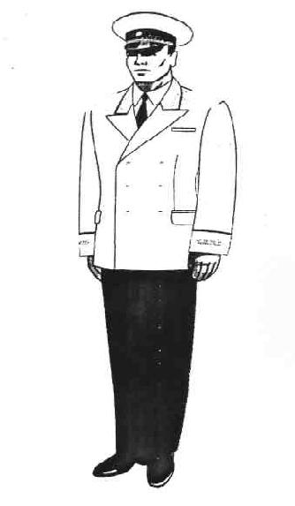

**Рис.1** Особо-парадная форма одежды для высшего начальствующего состава

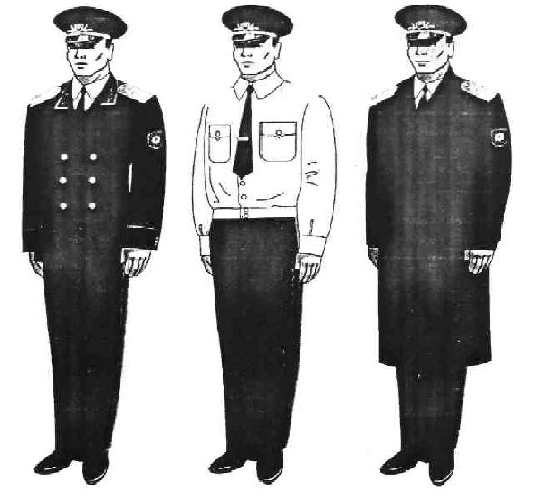

|  |  |  |
| --- | --- | --- |
| форма летняя - № 1 | форма летняя - № 2 | форма летняя - № 3 |

**Рис. 2** Парадно-выходная форма одежды для высшего начальствующего состава

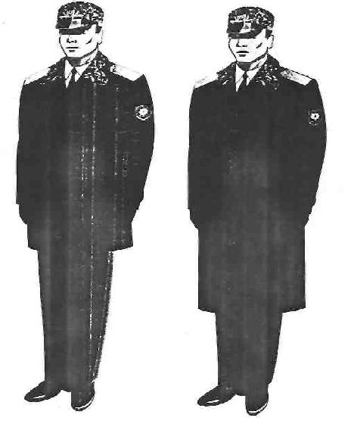

|  |
| --- |
| форма зимняя - № 1 |

**Рис. 3** Парадно-выходная форма одежды для высшего начальствующего состава

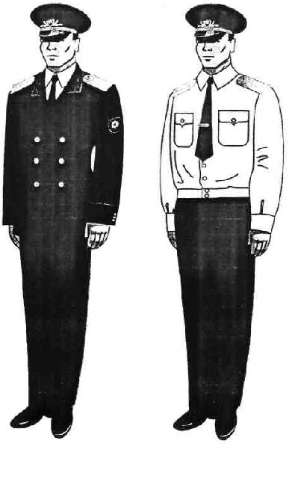

|  |  |
| --- | --- |
| форма летняя - № 1 | форма летняя - № 2 |

**Рис. 4** Повседневная форма одежды для высшего начальствующего состава

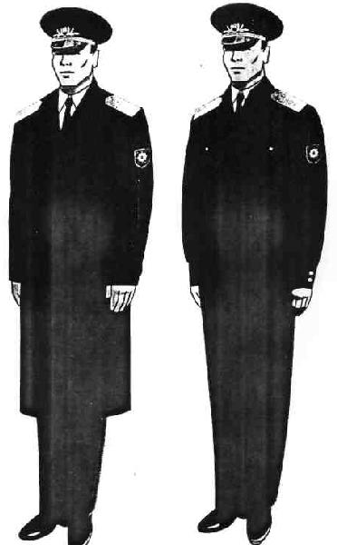

|  |
| --- |
| форма летняя - № 3 |

**Рис. 5** Повседневная форма одежды для высшего начальствующего состава

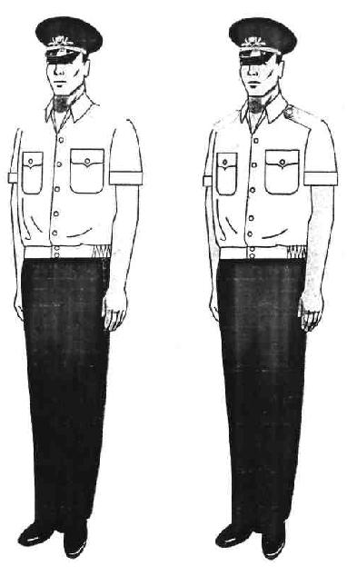

|  |
| --- |
| форма летняя № 4 |

**Рис. 6** Повседневная форма одежды для высшего начальствующего состава

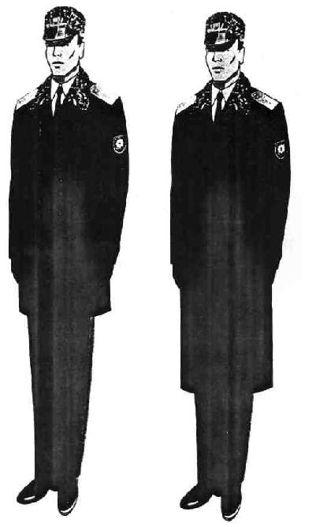

|  |
| --- |
| форма зимняя - № 1 |

**Рис. 7** Повседневная форма одежды для высшего начальствующего состава

**Рисунки образцов форменной одежды старшего и среднего**  
**начальствующего состава органов прокуратуры**

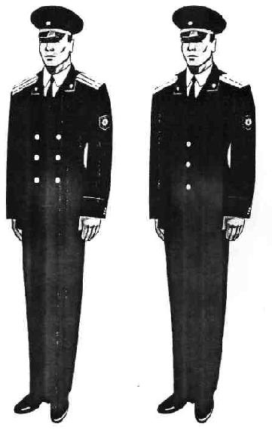

|  |
| --- |
| форма летняя - № 1 |

**Рис. 8** Парадно-выходная форма одежды для старшего и среднего начальствующего состава

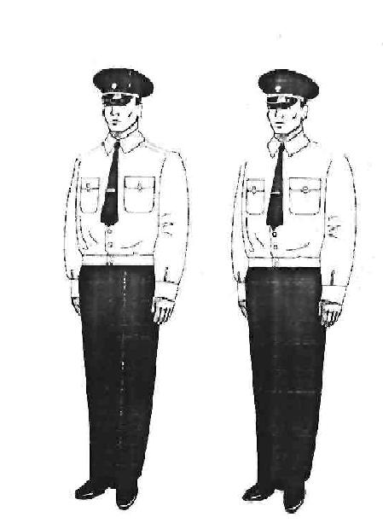

|  |
| --- |
| форма летняя - № 2 |

**Рис. 9** Парадно-выходная форма одежды для старшего и среднего начальствующего состава

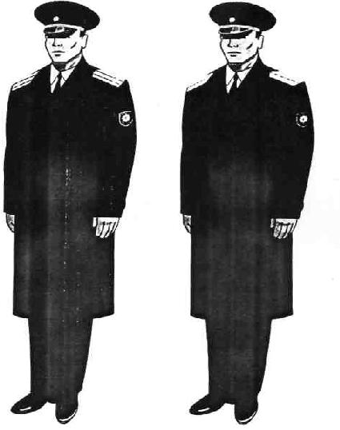

|  |
| --- |
| форма летняя - № 3 |

**Рис. 10** Парадно-выходная форма одежды для старшего и среднего начальствующего состава

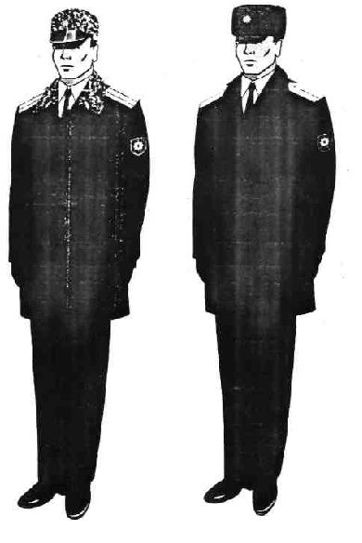

|  |
| --- |
| форма зимняя - № 1 |

**Рис. 11** Парадно-выходная форма одежды для старшего и среднего начальствующего состава

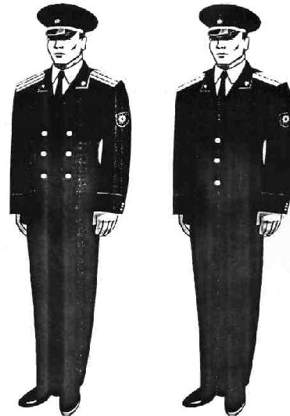

|  |
| --- |
| форма летняя - № 1 |

**Рис. 12** Повседневная форма одежды для старшего и среднего начальствующего состава

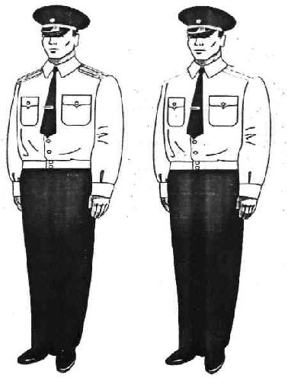

|  |
| --- |
| форма летняя - № 2 |

**Рис. 13** Повседневная форма одежды для старшего и среднего начальствующего состава

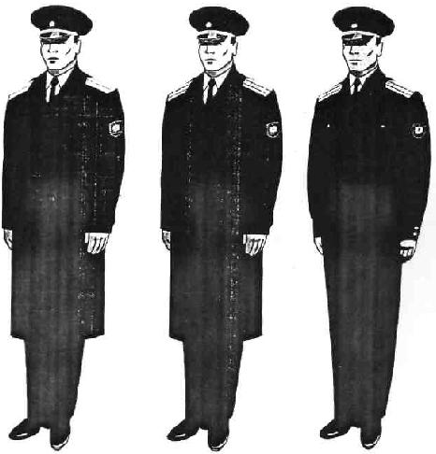

|  |
| --- |
| форма летняя - № 3 |

**Рис. 14** Повседневная форма одежды для старшего и среднего начальствующего состава

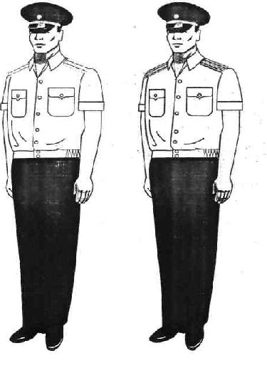

|  |
| --- |
| форма летняя - № 4 |

**Рис. 15** Повседневная форма одежды для старшего и среднего начальствующего состава

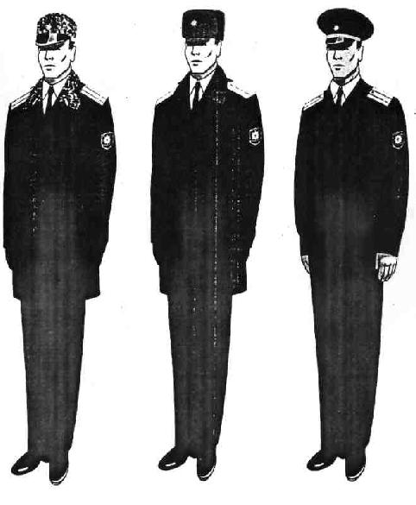

|  |
| --- |
| форма зимняя - № 1 |

**Рис. 16** Повседневная форма одежды для старшего и среднего начальствующего состава

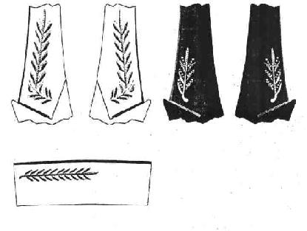

**Рис. 17** Образцы золоченого шитья на воротниках и манжетах кителя высшего начальствующего состава

**Рисунки образцов женской форменной одежды начальствующего**  
**состава органов прокуратуры**

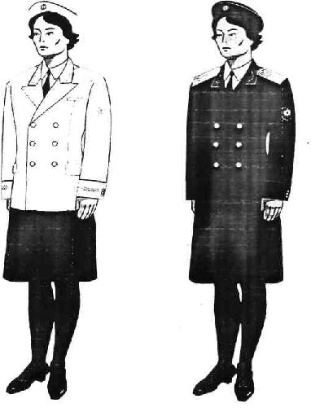

**Рис. 18** Особо-парадная и парадно-выходная форма одежды для женщин высшего начальствующего состава

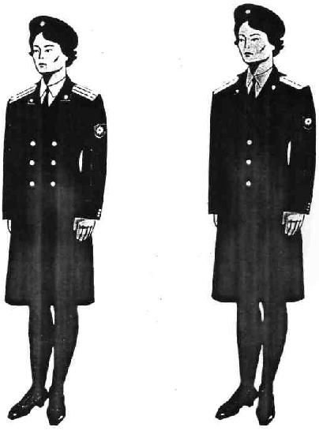

|  |  |
| --- | --- |
| **Рис. 19** Китель и юбка для женщин старшего начальствующего состава | **Рис. 20** Китель и юбка для женщин среднего начальствующего состава |

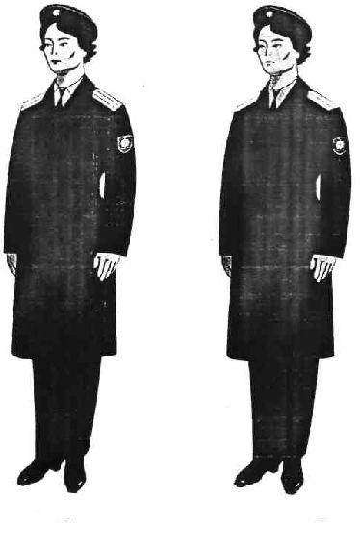

**Рис. 21** Плащ форменный для женщин старшего и среднего начальствующего состава

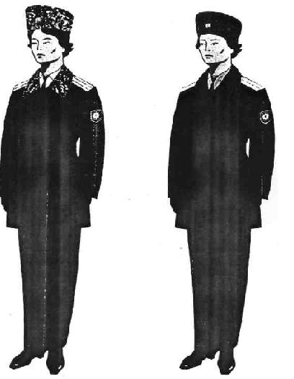

**Рис. 22** Полупальто форменное для женщин старшего и среднего начальствующего состава

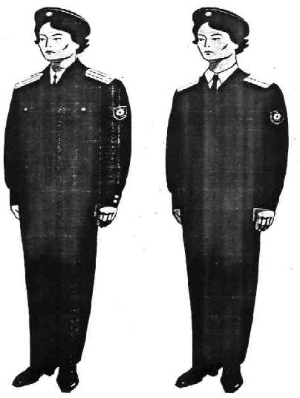

|  |  |
| --- | --- |
| **Рис. 23** Костюм форменный для женщин старшего и среднего начальствующего состава | **Рис. 24** Свитер форменный для женщин старшего и среднего начальствующего состава |

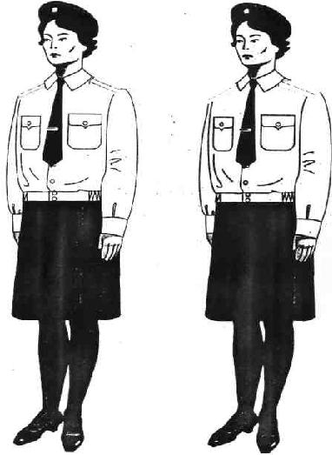

**Рис. 25** Рубашки с длинным рукавом для женщин старшего и среднего начальствующего состава

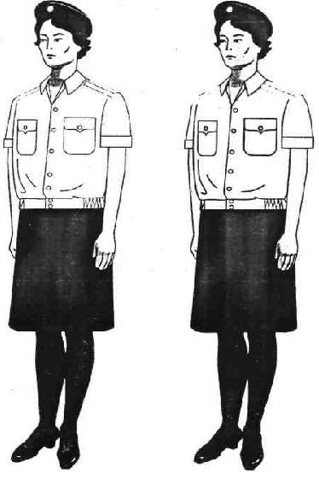

**Рис. 26** Рубашки с коротким рукавом для женщин старшего и среднего начальствующего состава

**Рисунки образцов отдельных предметов форменной одежды**

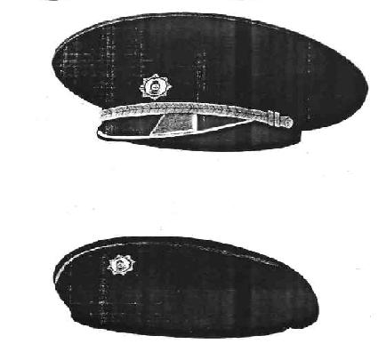

**Рис. 27** Форменная фуражка для мужчин старшего и среднего начальствующего состава и форменный берет для женщин-сотрудников органов прокуратуры

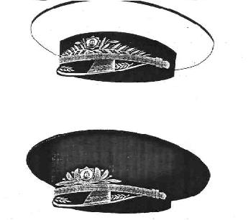

**Рис. 28** Форменные фуражки с золоченным шитьем для высшего начальствующего состава

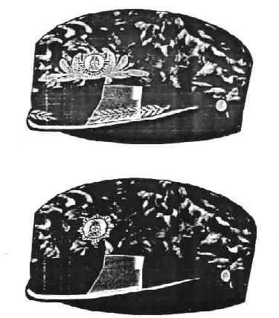

**Рис. 29** Зимняя шапка с козырьком для мужчин высшего начальствующего состава и старших советников юстиции

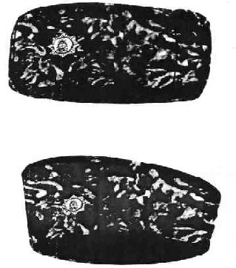

**Рис. 30** Зимняя шапка-ушанка для мужчин и шапка-кубанка для женщин - старших советников юстиции

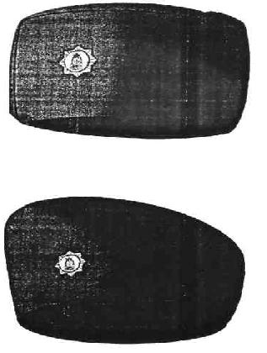

**Рис. 31** Зимняя шапка-ушанка для мужчин и зимняя шапка-кубанка для женщин старшего и среднего начальствующего состава

**Рисунки образцов погон и знаков различия сотрудников органов**  
**прокуратуры**

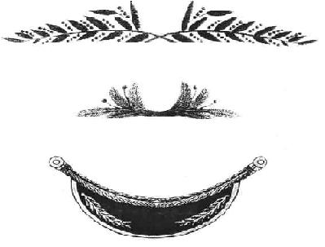

**Рис. 32** Образцы золоченного шитья на околыше и козырьках головных уборов высшего начальствующего состава

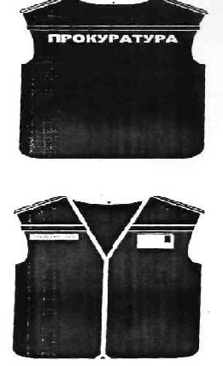

**Рис. 33** Специальная безрукавная накидка для сотрудников органов прокуратуры

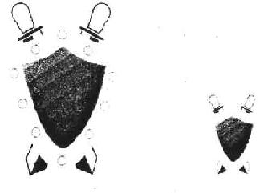

**Рис. 34** Эмблема на китель и малая эмблема на погоны

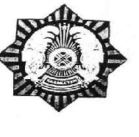

**Рис. 35** Образец кокарды на головные уборы высшего старшего и среднего начальствующего состава

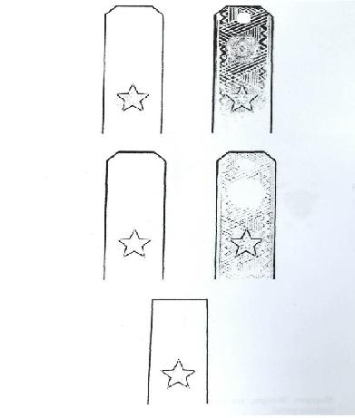

**Рис. 36** Образцы нашивных, съемных погонов и погончиков, знаков различия государственного советника юстиции высшего класса

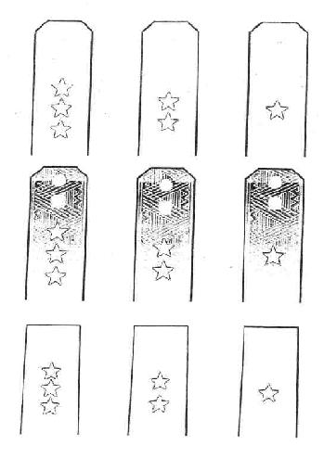

**Рис. 37** Образцы нашивных, съемных погонов и погончиков, знаков различия государственного советника юстиции 1-го, 2-го, 3-го классов

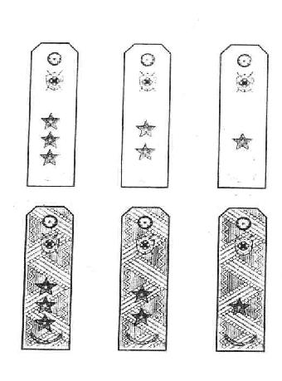

**Рис. 38** Образцы съемных погон и знаков различия государственного советника юстиции 1-го, 2-го, 3-го классов

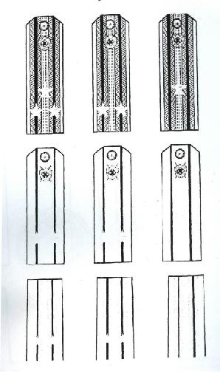

**Рис. 39** Образцы нашивных, съемных погонов и погончиков старшего советника юстиции, советника юстиции и младшего советника юстиции

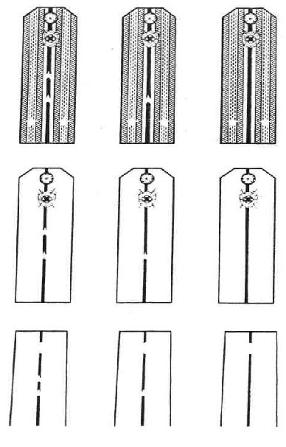

**Рис. 40** Образцы нашивных, съемных погонов и погончиков юриста 1-го, 2-го и 3-го классов

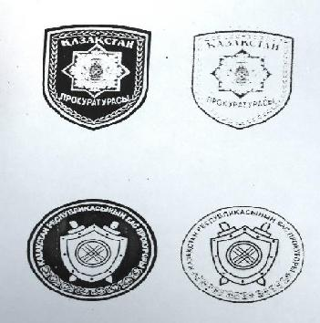

**Рис. 41** Образцы нарукавных знаков (шевронов) для форменной одежды сотрудников органов прокуратуры и Генерального прокурора Республики Казахстан

© 2012. РГП на ПХВ «Институт законодательства и правовой информации Республики Казахстан» Министерства юстиции Республики Казахстан